Мастер-класс по изготовлению игрушек из платочка
Мышка
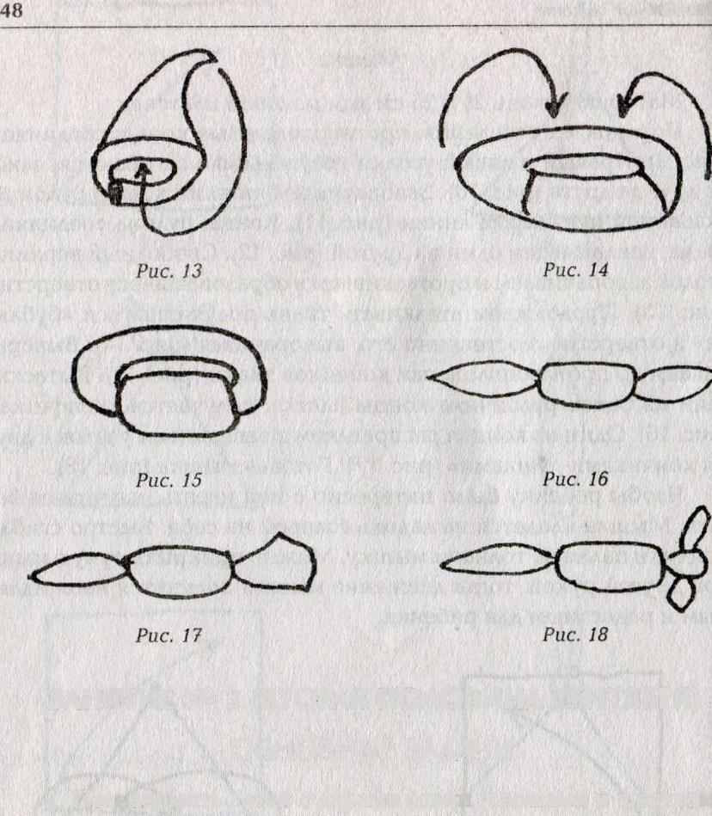
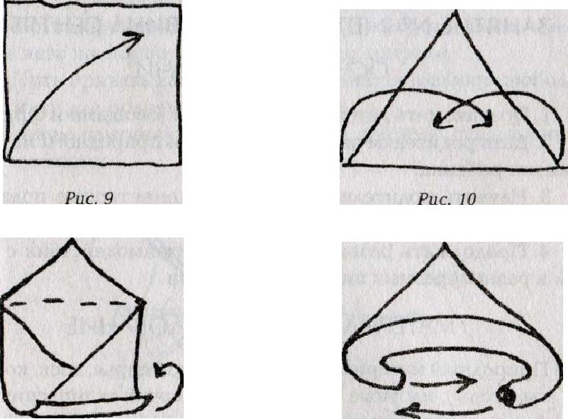
Материал: ткань 25 х 25 см или носовой платочек. Порядок изготовления: противоположные концы соединяем (рис. 9). Правый и левый уголки треугольника загибаются, заходя друг за друга (рис. 10). Заворачиваем нижний край в рулон до указанной пунктиром линии (рис. 11). Концы рулона соединяем сзади, накладываем один на другой (рис. 12). Свободный верхний утолок заворачиваем и проталкиваем в образовавшееся отверстие (рис. 13). Продолжаем вталкивать ткань получившегося «бублика» в отверстие, постепенно его, выворачивая (рис. 14). Выворачиваем до противоположных кончиков ткани (рис. 15). Вытаскиваем из боков рулончика концы платка, получается «конфетка» (рис. 16). Один из концов расправляем и завязываем узелок с двумя кончиками-«ушками» (рис. 17). Готовая мышка (рис. 18).Чтобы ребенку было интересно с ней играть, научим ее бегать. Мышка кладется на ладонь головой на себя. Быстро сгибая кончики пальцев, толкаем мышку. Можно прикрыть руку с мышкой другой рукой, тогда движение мышки получится неожиданным и радостным для ребенка.

«Зайка»
Материал: тонкая ткань 25 х 25 см или носовой платочек.

Порядок изготовления: противоположные углы ткани соединить (рис. 1). Завязать узел, так чтобы кончики платка выступали на 4 —5 см (рис. 2). Расправить кончики — это ушки зайчика (рис. 3). Два оставшихся кончика соединить и завязать узелком, чтобы концы не вылезали наружу, — это хвостик (рис. 4).

